BỘ GIÁO DỤC VÀ ĐÀO TẠO
TRƯỜNG ĐẠI HỌC NHA TRANG
KHOA CÔNG NGHỆ THÔNG TIN



BÁO CÁO ĐỒ ÁN CƠ SỞ NGÀNH

CHƯƠNG TRÌNH CHATBOT OFFLINE HỖ TRỢ TRUY XUẤT TÀI LIỆU PDF/DOCX

Sinh viên thực hiện: | Vi Phúc Thịnh
Mã số sinh viên: | 65133373
Giảng viên hướng dẫn: | ThS. Nguyễn Văn Rạng

Khánh Hòa - Tháng 01/2026
TRƯỜNG ĐẠI HỌC NHA TRANG
KHOA CÔNG NGHỆ THÔNG TIN

PHIẾU THEO DÕI TIẾN ĐỘ VÀ ĐÁNH GIÁ
ĐỒ ÁN CƠ SỞ NGÀNH
(Dùng cho CBHD và nộp cùng báo cáo đồ án cơ sở ngành của sinh viên)
Tên đề tài:..............................................................................................................................
...............................................................................................................................................
Giảng viên hướng dẫn:...........................................................................................................
Sinh viên được hướng dẫn:…………………………………….………MSSV:...................
Khóa:……………..…… Ngành: ..........................................................................................
Lần KT | Ngày | Nội dung | Nhận xét của GVHD
1
2
3
4
5
6

Nhận xét chung (sau khi sinh viên hoàn thành đồ án):
………………..…………………………………………………………………….………
…………………………………………………………………..………….………………
…………………………………………..………………………………………….………
Điểm hình thức:……/10 Điểm nội dung:......./10 Điểm tổng kết:………/10
Kết luận sinh viên: Được bảo vệ: ⇨ Không được bảo vệ: ⇨
Khánh Hòa, ngày…….tháng…….năm……
Cán bộ hướng dẫn
(Ký và ghi rõ họ tên)

TRƯỜNG ĐẠI HỌC NHA TRANG
KHOA CÔNG NGHỆ THÔNG TIN

PHIẾU CHẤM ĐIỂM ĐỒ ÁN CƠ SỞ NGÀNH
(Dành cho cán bộ chấm phản biện)
1. Họ tên người chấm:…………………………………………………….
2. Sinh viên thực hiện: ………………………………………MSSV: ....................
3. Tên đề tài: ........................................................................................................................
...............................................................................................................................................
...............................................................................................................................................
4. Nhận xét
a) Kết quả thực hiện đề tài
...............................................................................................................................................
...............................................................................................................................................
...............................................................................................................................................
b) Báo cáo
- Hình thức: ...........................................................................................................................
...............................................................................................................................................
...............................................................................................................................................
- Nội dung: ............................................................................................................................
…………………………………..………………………………………………….………
…………………………………………………………………………………….………..
……………………………………………………………………………………………...
…………………………………………………………………………………….……….
……………………………………………………………………………………………..
…………………………………………………………………………………….……….
Điểm hình thức:……/10 Điểm nội dung:......./10 Điểm tổng kết:………/10
Khánh Hòa, ngày…….tháng…….năm……
Cán bộ chấm phản biện
(Ký và ghi rõ họ tên)

MỤC LỤC
DANH MỤC BẢNG vi
DANH MỤC HÌNH vii
CHƯƠNG 1. GIỚI THIỆU/TỔNG QUAN 1
1.1. Giới thiệu về đề tài 1
1.2. Mục tiêu của đề tài 1
1.2.1. Mục tiêu tổng quát 1
1.2.2. Mục tiêu cụ thể 1
1.2.3. Phạm vi nghiên cứu 2
1.3. Cấu trúc báo cáo 2
CHƯƠNG 2. CƠ SỞ LÝ THUYẾT 3
2.1. Large Language Model (LLM) 3
2.1.1. Kiến trúc Transformer và Cơ chế Self-Attention 3
2.1.2. Định dạng GGUF và Kỹ thuật Lượng tử hóa (Quantization) 4
2.2. Embedding Model 4
2.2.1. Khái niệm 4
2.2.2. BGE-M3 Model 5
2.3. Reranker Model 5
2.3.1. Khái niệm 5
2.3.2. BGE-Reranker-v2-M3 6
2.4. Các kỹ thuật tìm kiếm và tối ưu hóa 6
2.4.1. Hybrid Search (Tìm kiếm hỗn hợp) 6
2.4.2. Semantic search 7
2.4.3. Thuật toán Reciprocal Rank Fusion (RRF) 8
2.4.4. Cấu trúc Hybrid search cơ bản 9
2.4.5. Retrieval-Augmented Generation (RAG) 10
CHƯƠNG 3. XÂY DỰNG CHƯƠNG TRÌNH 12
3.1. Thiết kế thành phần hệ thống 12
3.1.1. Module Xử lý file (FileProcessor) 12
3.1.2. Module Phân tích ngữ nghĩa (SemanticAnalyzer) 12
3.1.3. Module Truy vấn dữ liệu (HybridRetriever) 13
3.1.4. Module Sinh phản hồi (ChatService) 14
3.1.5. Module Quản lý dữ liệu (Corpus) 14
3.1.6. Cấu trúc cơ sở dữ liệu (Corpus) 14
3.1.7. Cấu trúc lịch sử chat (Chat History) 15
3.1.8. Sơ đồ DFD mức 0 16
3.1.9. Sơ đồ DFD mức 1 16
3.2. Triển khai thành phần chính của hệ thống 16
3.2.1. LLMService 16
3.2.2. SemanticAnalyzer 17
3.2.3. HybridRetriever 18
3.2.4. FileProcessor 19
3.2.5. ChatService 20
3.2.6. Corpus 21
3.2.7. Class hỗ trợ 22
3.2.8. Sơ đồ Lớp toàn hệ thống (Class diagram) 23
3.3. Các luồng hoạt động chính 23
3.3.1. Người dùng gửi tin nhắn (không kèm file) 23
3.3.2. Người dùng gửi tin nhắn kèm file 25
3.3.3. Người dùng hủy yêu cầu đang xử lý 27
3.3.4. Người dùng xóa tài liệu 28
3.3.5. Người dùng xóa toàn bộ dữ liệu 30
CHƯƠNG 4. KẾT LUẬN 33
4.1. Kết quả đạt được 33
4.2. Hạn chế của đề tài 33
4.3. Hướng phát triển 33

DANH MỤC BẢNG
Hình 2.1. Large Language Model 3
Hình 2.2. Embedding Model 5
Hình 2.3. Reranker Model 6
Hình 2.4. Các vector embedding được chiếu xuống không gian 3 chiều 7
Hình 2.5. Các trường hợp của hai vector embedding 8
Hình 2.6. Luồng dữ liệu của Hybrid search 9
Hình 2.7. Quy trình cơ bản của một hệ thống RAG 10
Hình 3.1. Sơ đồ DFD mức 0 16
Hình 3.2. Sơ đồ DFD mức 1 16
Hình 3.3. Sơ đồ Lớp toàn hệ thống 23
Hình 3.4. Sơ đồ trình tự Người dùng gửi tin nhắn (không kèm file) 24
Hình 3.5. Sơ đồ trình tự Người dùng gửi tin nhắn kèm file 26
Hình 3.6. Sơ đồ trình tự Người dùng hủy yêu cầu đang xử lý 28
Hình 3.7. Sơ đồ trình tự Người dùng xóa tài liệu 29
Hình 3.8. Sơ đồ trình tự Người dùng xóa toàn bộ dữ liệu 31

DANH MỤC HÌNH
Hình 2.1. Large Language Model 3
Hình 2.2. Embedding Model 5
Hình 2.3. Reranker Model 6
Hình 2.4. Các vector embedding được chiếu xuống không gian 3 chiều 7
Hình 2.5. Các trường hợp của hai vector embedding 8
Hình 2.6. Luồng dữ liệu của Hybrid search 9
Hình 2.7. Quy trình cơ bản của một hệ thống RAG 10
Hình 3.1. Sơ đồ DFD mức 0 16
Hình 3.2. Sơ đồ DFD mức 1 16
Hình 3.3. Sơ đồ Lớp toàn hệ thống 23
Hình 3.4. Sơ đồ trình tự Người dùng gửi tin nhắn (không kèm file) 24
Hình 3.5. Sơ đồ trình tự Người dùng gửi tin nhắn kèm file 26
Hình 3.6. Sơ đồ trình tự Người dùng hủy yêu cầu đang xử lý 28
Hình 3.7. Sơ đồ trình tự Người dùng xóa tài liệu 29
Hình 3.8. Sơ đồ trình tự Người dùng xóa toàn bộ dữ liệu 31

GIỚI THIỆU/TỔNG QUAN

Giới thiệu về đề tài
Trong bối cảnh hiện nay, lượng tài liệu điện tử ngày càng gia tăng nhanh chóng, đặc biệt là trong các tổ chức, doanh nghiệp, cơ sở giáo dục và cơ quan nghiên cứu. Các tài liệu này thường tồn tại ở nhiều định dạng khác nhau như PDF, DOCX, TXT,... và có dung lượng lớn, gây khó khăn trong việc tìm kiếm thông tin cụ thể. Việc phải mở từng file để tra cứu thủ công tốn nhiều thời gian, dễ gây sai sót và ảnh hưởng đến năng suất làm việc.
Trong khi đó, các hệ thống chatbot thông minh đang ngày càng phổ biến, nhờ khả năng tương tác bằng ngôn ngữ tự nhiên và hỗ trợ người dùng truy xuất dữ liệu nhanh chóng. Tuy nhiên, đa số chatbot hiện nay hoạt động trực tuyến (online), yêu cầu kết nối mạng và thường phụ thuộc vào các nền tảng điện toán đám mây (cloud), gây ra vấn đề về bảo mật dữ liệu cũng như chi phí duy trì.
Chính vì vậy, việc nghiên cứu và xây dựng một chatbot hoạt động hoàn toàn offline, có khả năng đọc hiểu, phân tích và truy xuất thông tin trong các tệp tài liệu định dạng phổ biến như PDF và DOCX, là một hướng đi thiết thực và có ý nghĩa thực tế cao. Ứng dụng này không chỉ giúp nâng cao hiệu quả công việc, mà còn đảm bảo an toàn dữ liệu nội bộ, phù hợp với các tổ chức có yêu cầu bảo mật cao (như cơ quan nhà nước, doanh nghiệp, trường học, viện nghiên cứu…).
Từ những lý do trên, việc chọn đề tài “Chatbot offline hỗ trợ truy xuất thông tin tài liệu PDF, DOCX” nhằm hướng tới một giải pháp vừa hiệu quả, vừa bảo mật, dễ triển khai và có thể mở rộng trong tương lai.

Mục tiêu của đề tài

Mục tiêu tổng quát
Mục tiêu tổng quát của đề tài là xây dựng một chatbot hoạt động hoàn toàn offline, có khả năng đọc, phân tích và truy xuất thông tin trong các tài liệu định dạng PDF và DOCX, thông qua giao tiếp bằng ngôn ngữ tự nhiên.

Mục tiêu cụ thể
- Xây dựng chatbot có thể hoạt động mà không cần kết nối Internet, đảm bảo tính độc lập và an toàn dữ liệu.
- Phát triển chức năng đọc, trích xuất và xử lý nội dung từ các file PDF và DOCX.
- Thiết kế cơ chế tìm kiếm thông tin thông minh, cho phép người dùng nhập câu hỏi hoặc từ khóa để truy xuất các đoạn nội dung có liên quan.
- Cung cấp giao diện thân thiện, dễ sử dụng, giúp người dùng có thể tương tác trực tiếp với chatbot (dưới dạng cửa sổ hội thoại hoặc giao diện dòng lệnh).
- Đảm bảo hiệu năng và độ chính xác tương đối, giúp chatbot phản hồi nhanh và trả về thông tin phù hợp nhất trong tài liệu.

Phạm vi nghiên cứu
- Đối tượng dữ liệu: Tài liệu văn bản định dạng PDF và DOCX (Tiếng Việt và Tiếng Anh). Không bao gồm xử lý OCR cho tài liệu viết tay hoặc hình ảnh chất lượng thấp.
- Công nghệ: Python, FastAPI, Llama.cpp, LangChain concepts.
- Môi trường: Local Environment (Offline), tối ưu cho GPU NVIDIA hoặc CPU hiệu năng cao.

Cấu trúc báo cáo
- Chương 1: Giới thiệu tổng quan, đặt vấn đề và xác định mục tiêu.
- Chương 2: Trình bày cơ sở lý thuyết về LLM, Embedding, và RAG.
- Chương 3: Phân tích yêu cầu, thiết kế hệ thống và chi tiết cài đặt.
- Chương 4: Đánh giá kết quả, kết luận và hướng phát triển.

CƠ SỞ LÝ THUYẾT
Chương này trình bày nền tảng lý thuyết khoa học đằng sau các công nghệ được sử dụng trong đồ án, bao gồm Mô hình ngôn ngữ lớn, Kỹ thuật Embedding và Kiến trúc RAG. Đây là cơ sở để đưa ra các quyết định thiết kế trong Chương 3.

Large Language Model (LLM)

Kiến trúc Transformer và Cơ chế Self-Attention
Mô hình ngôn ngữ lớn (LLM) là các mạng nơ-ron nhân tạo thâm sâu (Deep Neural Networks) được huấn luyện trên lượng dữ liệu văn bản khổng lồ để hiểu và sinh ngữ nghĩa. Cốt lõi của các LLM hiện đại là kiến trúc Transformer, được giới thiệu bởi Google năm 2017. Điểm đột phá của Transformer nằm ở cơ chế Self-Attention (Tự chú ý), cho phép mô hình xem xét toàn bộ chuỗi đầu vào cùng một lúc và xác định mối quan hệ phụ thuộc giữa các từ bất kể khoảng cách của chúng trong câu [1].
Trong ngữ cảnh của đồ án, LLM đóng vai trò là "bộ xử lý lập luận" (Reasoning Engine). Nó không đóng vai trò là kho lưu trữ kiến thức (vì kiến thức trong LLM là tĩnh và có thể lỗi thời), mà đóng vai trò là bộ máy tổng hợp thông tin từ các tài liệu được cung cấp (Context) để trả lời câu hỏi của người dùng.
Mô hình ngôn ngữ lớn (LLM) nhận dữ liệu đầu vào là một chuỗi văn bản, xử lý và xuất ra chuỗi văn bản tự nhiên.
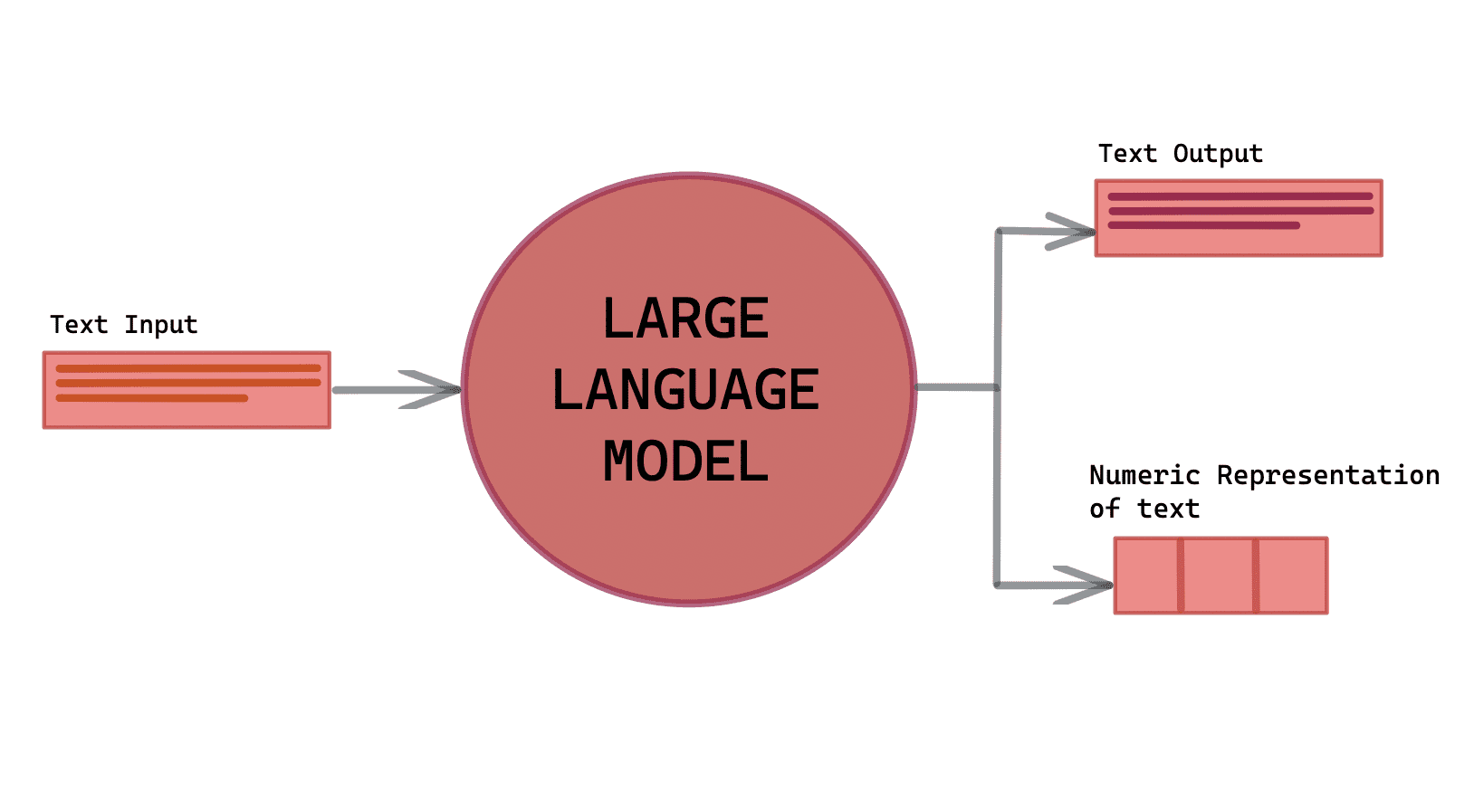
Hình 2.1. Large Language Model

Định dạng GGUF và Kỹ thuật Lượng tử hóa (Quantization)
Một thách thức lớn khi triển khai LLM offline là yêu cầu phần cứng. Các mô hình gốc thường lưu trữ trọng số dưới dạng số thực 16-bit (FP16) hoặc 32-bit (FP32), đòi hỏi dung lượng VRAM rất lớn (ví dụ: một mô hình 7 tỷ tham số FP16 cần khoảng 14GB VRAM).
Để giải quyết vấn đề này, đồ án sử dụng định dạng GGUF (GPT-Generated Unified Format) và kỹ thuật Quantization (Lượng tử hóa) [2]:
- Quantization: Là quá trình giảm độ chính xác của trọng số mô hình từ FP16 xuống các số nguyên 4-bit (INT4) hoặc 8-bit (INT8). Việc này giúp giảm đáng kể kích thước mô hình và băng thông bộ nhớ cần thiết mà chỉ làm giảm không đáng kể độ chính xác.
- GGUF: Là định dạng tệp nhị phân được tối ưu hóa cho việc tải và chạy mô hình trên CPU và GPU thông qua thư viện llama.cpp. GGUF hỗ trợ tính năng GPU Offloading, cho phép chuyển một số lớp (layers) của mạng nơ-ron lên GPU để xử lý song song, trong khi các lớp còn lại chạy trên RAM hệ thống, giúp vận hành các mô hình lớn trên phần cứng hạn chế.

Embedding Model

Khái niệm
Máy tính không hiểu ngôn ngữ tự nhiên như con người. Để xử lý văn bản, hệ thống cần chuyển đổi các từ, câu hoặc đoạn văn thành các vector số học trong không gian nhiều chiều. Quá trình này gọi là embedding.
Embedding model là mô hình thực hiện chuyển đổi văn bản thành vector số học (vector embedding) trong không gian nhiều chiều. Đầu vào của embedding model là văn bản (có thể là hình ảnh, âm thanh hoặc kiểu dữ liệu khác), đầu ra là vector embedding (mảng số thực) biểu diễn cho văn bản đó trong không gian đa chiều của model. Embedding model được ứng dụng trong các tác vụ [3]:
- Đo độ tương đồng ngữ nghĩa giữa các văn bản
- Tìm kiếm semantic (theo ý nghĩa)
- Phân cụm và phân loại văn bản
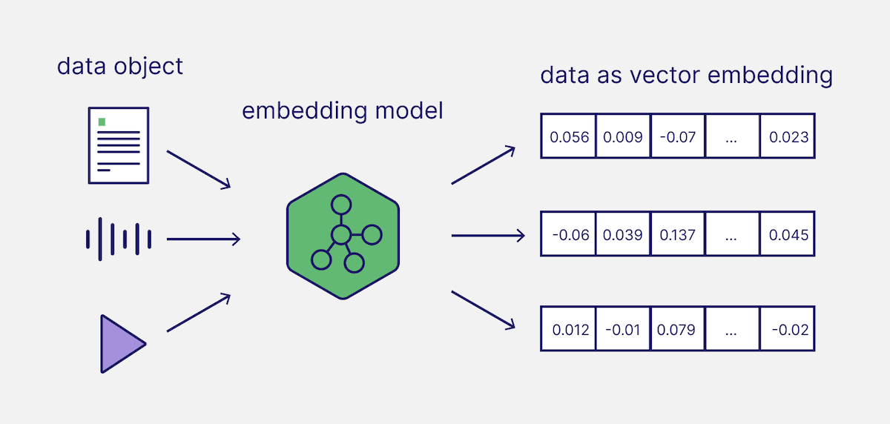
Hình 2.2. Embedding Model

BGE-M3 Model
BGE-M3 là một embedding model được phát triển bởi Beijing Academy of Artificial Intelligence (BAAI) với khả năng hỗ trợ đa ngôn ngữ (có cả Tiếng Việt), xử lý được dữ liệu lớn và hỗ trợ nhiều định dạng nhúng.

Reranker Model

Khái niệm
Reranker model là mô hình ngôn ngữ được dùng để đánh giá mức độ tương đồng của một chuỗi văn bản với một tập các chuỗi văn bản khác.
Mặc dù Vector Search (Bi-Encoder) rất nhanh (có thể tìm kiếm trong hàng triệu tài liệu trong mili-giây), nhưng nó có nhược điểm là độ chính xác không tuyệt đối do nén ngữ nghĩa vào một vector cố định. Để khắc phục, hệ thống sử dụng thêm mô hình reranker (Cross-Encoder).
Cross-Encoder nhận đầu vào là cặp (Câu hỏi, Đoạn văn bản) và tính toán trực tiếp điểm tương đồng. Quá trình này tốn nhiều tài nguyên hơn nhưng chính xác hơn nhiều. Reranker được sử dụng ở bước cuối cùng để sắp xếp lại danh sách kết quả từ Vector Search, đảm bảo tài liệu đưa vào LLM là chính xác nhất [4].
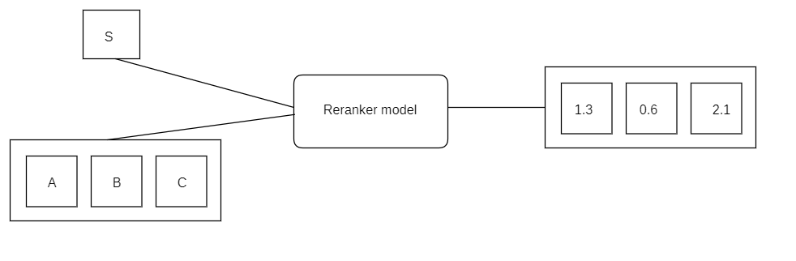
Hình 2.3. Reranker Model

BGE-Reranker-v2-M3
BGE-Reranker-v2-M3 là reranker model được phát triển bởi Beijing Academy of Artificial Intelligence (BAAI) với khả năng hỗ trợ đa ngôn ngữ (có cả Tiếng Việt), nhẹ và có độ chính xác cao.

Các kỹ thuật tìm kiếm và tối ưu hóa

Hybrid Search (Tìm kiếm hỗn hợp)
Hệ thống không dựa hoàn toàn vào Vector Search mà sử dụng cơ chế Hybrid Search, kết hợp giữa:
- Keyword Search (BM25): Dựa trên tần suất xuất hiện của từ khóa (TF-IDF). Phương pháp này cực kỳ hiệu quả khi người dùng tìm kiếm các tên riêng, mã số, hoặc thuật ngữ chính xác mà Vector model có thể bỏ qua.
- Semantic Search (Vector): Hiểu ngữ nghĩa và từ đồng nghĩa. Ví dụ: tìm "chi phí" có thể ra kết quả chứa từ "giá cả".
Bảng 2.1. So sánh các phương pháp tìm kiếm tài liệu phổ biến
Phương pháp | Ưu điểm | Nhược điểm
BM25 | Chính xác theo keyword | Không hiểu ngữ nghĩa
Semantic | Hiểu ngữ nghĩa | Không chính xác keyword
Hybrid | Kết hợp cả hai nên vừa hiểu ngữ nghĩa vừa chính xác keyword | Triển khai phức tạp

Semantic search
Để thể hiện ngữ nghĩa của dữ liệu, dữ liệu được ánh xạ vào bên trong không gian nhiều chiều thành các vector embedding có điểm đầu là gốc tọa độ, điểm cuối của các vector càng gần nhau thì chúng càng tương đồng nhau về mặt ngữ nghĩa.
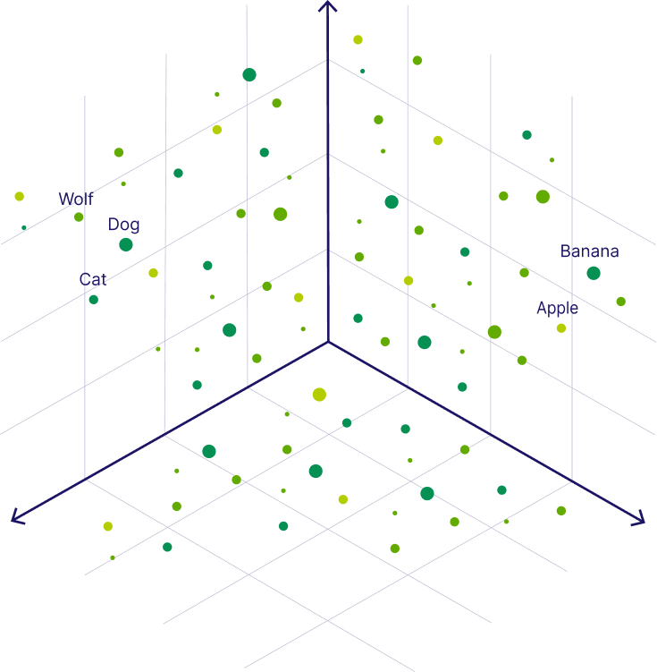
Hình 2.4. Các vector embedding được chiếu xuống không gian 3 chiều
Một trong những đại lượng thông dụng để đo độ tương đồng ngữ nghĩa vừa hai vector là cosine similarity:
$$\text{similarity(}E_{Q}\text{, }E_{D}\text{)}=\frac{E_{Q}.E_{D}}{|E_{Q}|.|E_{D}|}$$
Trong đó:
- $E_{Q}$, $E_{D}$ là tên hai vector
- |$E_{Q}$|, |$E_{D}$| lần lượt là độ dài của hai vector trên
Thông thường, các embedding model đều tích hợp hỗ trợ chuẩn hóa đầu ra vector embedding. Một trong các phương pháp chuẩn hóa thông dụng nhất là chuẩn hóa Euclid (hay còn gọi là chuẩn hóa L2). Sau khi chuẩn hóa, độ dài của vector sẽ bằng 1. Khi đó, độ tương đồng của vector embedding theo cosine similarity sẽ bằng tích vô hướng của hai vector embedding đó (giá trị càng cao thì hai vector càng tương đồng ngữ nghĩa):
$$\text{similarity(}E_{Q}\text{, }E_{D}\text{)}=E_{Q}.E_{D}$$
Giá trị của cosine similarity:
- Vì là giá trị cosine nên sẽ thuộc đoạn [-1, 1].
- Càng gần 1 thì hai vector càng tương đồng ngữ nghĩa.
- Càng gần -1 thì hai vector càng trái nghĩa.
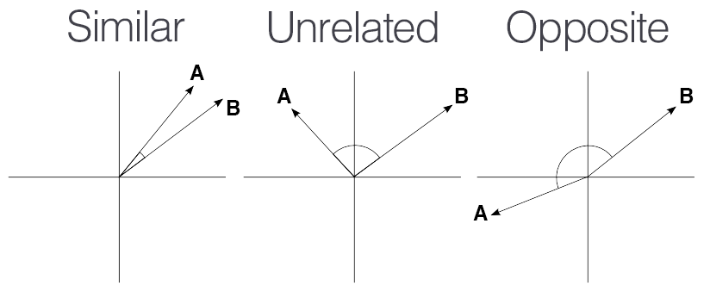
Hình 2.5. Các trường hợp của hai vector embedding

Thuật toán Reciprocal Rank Fusion (RRF)
Để kết hợp kết quả từ hai thuật toán tìm kiếm khác nhau (BM25 và Semantic) có thang điểm không tương đồng, đồ án sử dụng thuật toán RRF [5]:
$$RRF=\sum_{i=1}^{n}{\frac{1}{α+r_{i}}}$$
Trong đó:
- RRF: điểm số của tài liệu đó
- n: số lượng nguồn (thông thường là 2 – BM25 và Semantic)
- $r_{i}$: thứ hạng của tài liệu đó trong nguồn thứ i
- $α$: hằng số làm mượt (thông thường là 60)
RRF ưu tiên các tài liệu xuất hiện ở thứ hạng cao trong cả hai phương pháp, giúp cân bằng giữa độ chính xác từ khóa và độ phủ ngữ nghĩa.

Cấu trúc Hybrid search cơ bản
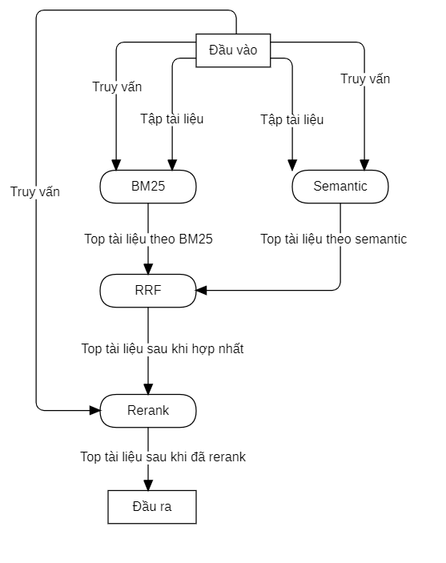
Hình 2.6. Luồng dữ liệu của Hybrid search

Retrieval-Augmented Generation (RAG)
RAG là kiến trúc tích hợp các thành phần trên thành một quy trình khép kín:
- Retrieval (Truy xuất): Hệ thống tìm kiếm các đoạn văn bản liên quan từ cơ sở dữ liệu (Corpus) dựa trên câu hỏi người dùng thông qua Hybrid Search và Reranking.
- Augmentation (Tăng cường): Các đoạn văn bản tìm được (Context) được ghép nối với câu hỏi gốc để tạo thành một Prompt hoàn chỉnh.
- Generation (Sinh): LLM nhận Prompt này và sinh ra câu trả lời. Câu trả lời được đảm bảo dựa trên thông tin trong Context, giúp loại bỏ ảo giác và cung cấp trích dẫn nguồn.
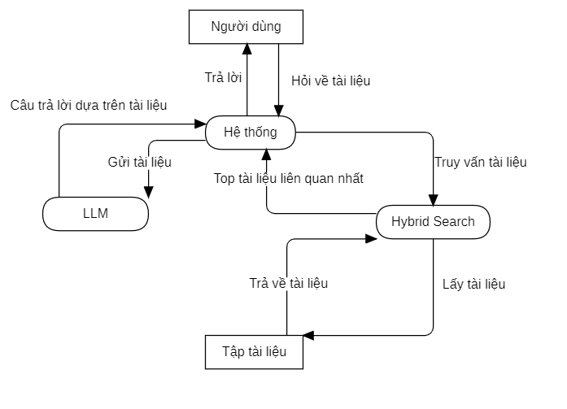
Hình 2.7. Quy trình cơ bản của một hệ thống RAG
Bảng dưới đây tóm tắt sự khác biệt giữa RAG và Fine-tuning truyền thống:
Bảng 2.2. RAG và Fine-Tuning truyền thống
Đặc điểm | RAG (Retrieval-Augmented Generation) | Fine-Tuning
Cập nhật tri thức | Thời gian thực (chỉ cần update DB) | Cần huấn luyện lại model (tốn kém)
Độ chính xác | Cao (có dẫn chứng cụ thể) | Có thể bị ảo giác (hallucination)
Bảo mật dữ liệu | Dữ liệu nằm ở DB cục bộ | Dữ liệu bị trộn vào trọng số model
Chi phí | Thấp (chỉ tốn chi phí lưu trữ/truy xuất) | Cao (tốn tài nguyên GPU training)

XÂY DỰNG CHƯƠNG TRÌNH

Thiết kế thành phần hệ thống

Module Xử lý file (FileProcessor)
Bảng 3.1. Mô tả chức năng xử lý file
Thuộc tính | Mô tả
Chức năng | Chuyển đổi tài liệu thành chunks văn bản
Input | File PDF hoặc DOCX
Output | list[Chunk], FileSummary
Công nghệ | Thư viện Docling (GPU accelerated)
Quy trình:
- Nhận file upload từ API
- Nạp Docling models
- Chuyển đổi tài liệu → Docling Document
- Chunk với HybridChunker (Có sẵn trong thư viện Docling)
- Gọi LLM tóm tắt nội dung
- Trả về chunks + summary

Module Phân tích ngữ nghĩa (SemanticAnalyzer)
Bảng 3.2. Mô tả chức năng phân tích ngữ nghĩa
Thuộc tính | Mô tả
Chức năng | Phân loại ý định và xác định chiến lược truy vấn
Input | User message, Chat history, Corpus
Output | AnalysisResult (intent, file_ids, search_query)
Công nghệ | Bộ công cụ llama.cpp cho LLM
Các loại Nhãn ý định (Intent):
Bảng 3.3. Mô tả các loại Nhãn khi phân tích ngữ nghĩa
Intent | Mô tả | Hành động
NO_RAG | Chat thông thường | Không truy vấn
ACKNOWLEDGE | Thông báo upload file | Xác nhận
RAG_SUMMARY | Yêu cầu tóm tắt | Lấy summaries
RAG_CHUNKS | Tìm kiếm chi tiết | Hybrid search

Module Truy vấn dữ liệu (HybridRetriever)
Bảng 3.4. Mô tả chức năng truy vấn dữ liệu
Thuộc tính | Mô tả
Chức năng | Tìm kiếm chunks liên quan đến Query
Input | Query, Corpus, File filter
Output | Top-K chunks
Công nghệ | BM25 + Semantic + RRF + Reranker
Luồng hoạt động:
- BM25 retrieval → Top K×4 tài liệu liên quan nhất.
- Semantic retrieval → Top K×4 tài liệu liên quan nhất.
- RRF fusion → Kết hợp 2 danh sách trên thành danh sách mới theo điểm RRF.
- Reranker → Rerank danh sách và lấy Top K tài liệu liên quan nhất.

Module Sinh phản hồi (ChatService)
Bảng 3.5. Mô tả chức năng sinh phản hồi
Thuộc tính | Mô tả
Chức năng | Điều phối toàn bộ hệ thống và sinh phản hồi
Input | User message, Optional file
Output | Streaming response
Công nghệ | Bộ công cụ llama.cpp cho LLM

Module Quản lý dữ liệu (Corpus)
Bảng 3.6. Mô tả chức năng quản lý dữ liệu
Thuộc tính | Mô tả
Chức năng | Lưu trữ và quản lý document data
Cấu trúc | chunks: list[Chunk], summaries: list[FileSummary]
Persistence | JSON file

Cấu trúc cơ sở dữ liệu (Corpus)
{
"chunks": [
{
"file_id": "abc123",
"file_name": "document.pdf",
"chunk_id": 0,
"refs": [
"#/texts/0"
],
"text": "Nội dung chunk..."
}
],
"summaries": [
{
"file_id": "abc123",
"file_name": "document.pdf",
"summary": "Tóm tắt nội dung...",
"chunk_count": 47
}
]
}

Cấu trúc lịch sử chat (Chat History)
{
"messages": [
{
"role": "system",
"content": "System prompt..."
},
{
"role": "user",
"content": "Câu hỏi..."
},
{
"role": "assistant",
"content": "Phản hồi...",
"rag_context": {
"intent": "rag_chunks",
"reasoning": "...",
"search_query": "...",
"summary_file_ids": [],
"chunk_file_ids": ["abc123"],
"chunks_retrieved": 5,
"chunk_refs": [{"chunk_id": "...", "file_id": "...", "rank": 1}]
}
}
]
}

Sơ đồ DFD mức 0
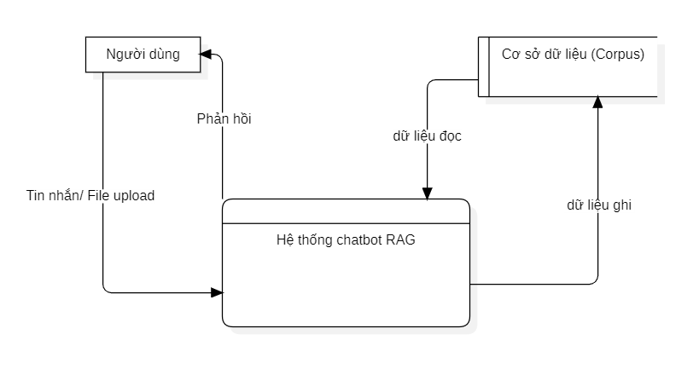
Hình 3.1. Sơ đồ DFD mức 0

Sơ đồ DFD mức 1
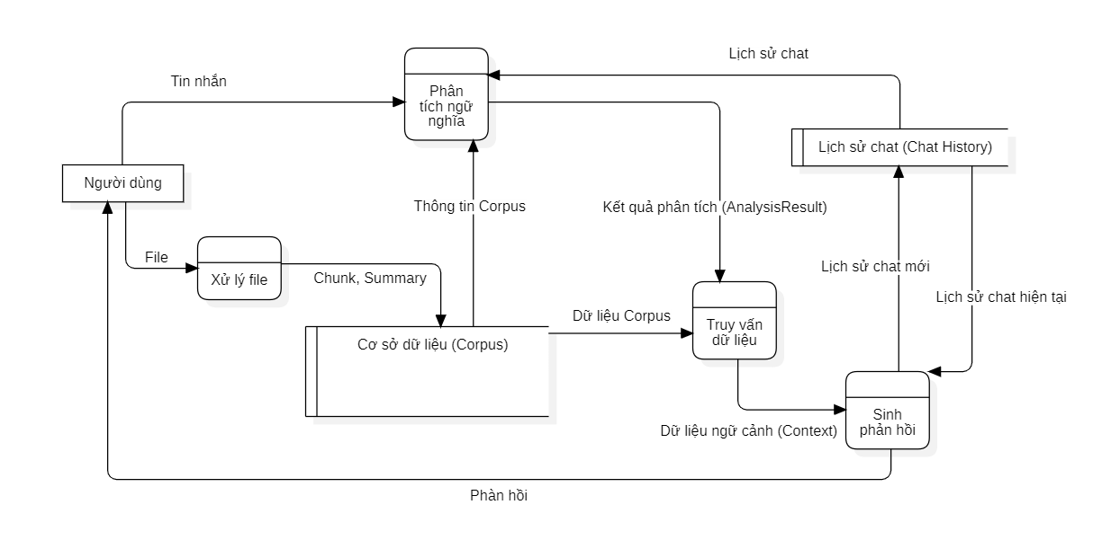
Hình 3.2. Sơ đồ DFD mức 1

Triển khai thành phần chính của hệ thống

LLMService
Chức năng: Quản lý model LLM và sinh văn bản
Bảng 3.7. Triển khai chức năng Quản lý model LLM – thuộc tính
Thuộc tính | Kiểu | Mô tả
_model_path | str | Đường dẫn file model LLM (.GGUF)
_llm | Llama | Class để xử lý trực tiếp model LLM của thư viện llama-cpp
_executor | ThreadPoolExecutor | Thread pool cho async
_lock | asyncio.Lock | Đồng bộ hóa

Bảng 3.8. Triển khai chức năng Quản lý model LLM - phương thức
Phương thức | Mô tả
_load_model() | Nạp model vào VRAM
generate_stream() | Sinh văn bản streaming (async)
generate_complete() | Sinh văn bản đầy đủ (async)
summarize_chunks() | Tóm tắt tài liệu
release() | Giải phóng VRAM

SemanticAnalyzer
Chức năng: Phân tích ngữ nghĩa truy vấn bằng LLM.
Bảng 3.9. Triển khai chức năng Phân tích ngữ nghĩa truy vấn bằng LLM - thuộc tính
Thuộc tính | Kiểu | Mô tả
_llm | LLMService | Tham chiếu tới LLM Service
_lock | asyncio.Lock | Đồng bộ hóa
SYSTEM_PROMPT | str | Prompt hướng dẫn phân tích ngữ nghĩa cho LLM hiểu và thực hiện theo

Bảng 3.10. Triển khia chức năng Phân tích ngữ nghĩa truy vấn bằng LLM - phương thức
Phương thức | Mô tả
analyze() | Phân tích tin nhắn của người dùng, trả về AnalysisResult
_build_corpus_section() | Xây dựng context corpus (lấy dữ liệu của các tài liệu trong Corpus)
_build_history_section() | Xây dựng context history (lấy lịch sử chat cho việc phân tích ngữ nghĩa)
_parse_llm_response() | Parse JSON response từ LLM

HybridRetriever
Chức năng: Truy vấn bằng hybrid search
Bảng 3.11. Triển khai chức năng Truy vấn bằng hybrid search - thuộc tính
Thuộc tính | Kiểu | Mô tả
_ft_retriever | FullTextRetriever | BM25 search
_st_retriever | SemanticRetriever | Semantic search
_reranker | Reranker | Cross-encoder reranker
_rrf | RRF | Rank fusion
_corpus | Corpus | Tham chiếu tới Corpus

Bảng 3.12. Triển khai chức năng Truy vấn bằng hybrid search - phương thức
Phương thức | Mô tả
process() | Index corpus cho retrieval để chuẩn bị cho truy vấn
retrieve() | Thực hiện truy vấn bằng hybrid search
is_indexed() | Kiểm tra đã index chưa
release() | Giải phóng VRAM
clear() | Xóa index (giữ models)

FileProcessor
Chức năng: Xử lý tài liệu với Docling và cắt nhỏ dữ liệu (Chunking)
Bảng 3.13. Triển khai chức năng Xử lý tài liệu với Docling - thuộc tính
Thuộc tính | Kiểu | Mô tả
_converter | DocumentConverter | Docling converter dùng để chuyển file thành Docling Document
_chunker | HybridChunker | Chunker dùng để cắt nhỏ tài liệu
_is_loaded | bool | Trạng thái nạp model
_cancel_event | threading.Event | Cancellation event

Bảng 3.14. Triển khai chức năng Xử lý tài liệu với Docling - phương thức
Phương thức | Mô tả
_load_docling() | Load Docling models
process() | Xử lý file, trả về chunks
release() | Giải phóng VRAM

ChatService
Chức năng: Điều phối toàn bộ hệ thống RAG.
Bảng 3.15. Triển khai chức năng Điều phối toàn bộ hệ thống RAG - thuộc tính
Thuộc tính | Kiểu | Mô tả
_llm | LLMService | Tham chiếu dịch vụ LLM
_retriever | HybridRetriever | Tham chiếu dịch vụ Truy vấn
_analyzer | SemanticAnalyzer | Tham chiếu dịch vụ Phân tích ngữ nghĩa
_corpus | Corpus | Tham chiếu Corpus
_history | ChatHistory | Tham chiếu lịch sử chat

Bảng 3.16. Triển khai chức năng Điều phối toàn bộ hệ thống RAG - phương thức
Phương thức | Mô tả
process_message() | Xử lý tin nhắn
get_history() | Lấy lịch sử chat
clear_history() | Xóa lịch sử
build_user_message_with_file() | Tạo tin nhắn (message trong lịch sử chat) có file tag

Corpus
Chức năng: Quản lý và lưu trữ dữ liệu của các tài liệu do người dùng tải lên.
Bảng 3.17. Triển khai chức năng Quản lý tài liệu - thuộc tính
Thuộc tính | Kiểu | Mô tả
chunks | list[Chunk] | Tất cả chunk từ tất cả tài liệu
summaries | list[FileSummary] | Tất cả summary từ tất cả tài liệu

Bảng 3.18. Triển khai chức năng Quản lý tài liệu - phương thức
Phương thức | Mô tả
add_chunk() | Thêm chunk
add_summary() | Thêm summary
get_chunks_by_file() | Lấy chunks theo file
get_file_ids() | Lấy danh sách file IDs
remove_file() | Xóa file
save() / load() | Persistence

Class hỗ trợ
Bảng 3.19. Các class hỗ trợ
Class | Chức năng
Chunk | Đại diện một đoạn văn bản từ document
FileSummary | Tóm tắt thông tin của một file
AnalysisResult | Kết quả phân tích ngữ nghĩa
RAGContext | Metadata về RAG retrieval
ChatMessage | Một tin nhắn trong lịch sử
CancellationToken | Token hủy bỏ request
QueryIntent | Enum các loại intent
ProcessingPhase | Enum các phase xử lý

Sơ đồ Lớp toàn hệ thống (Class diagram)
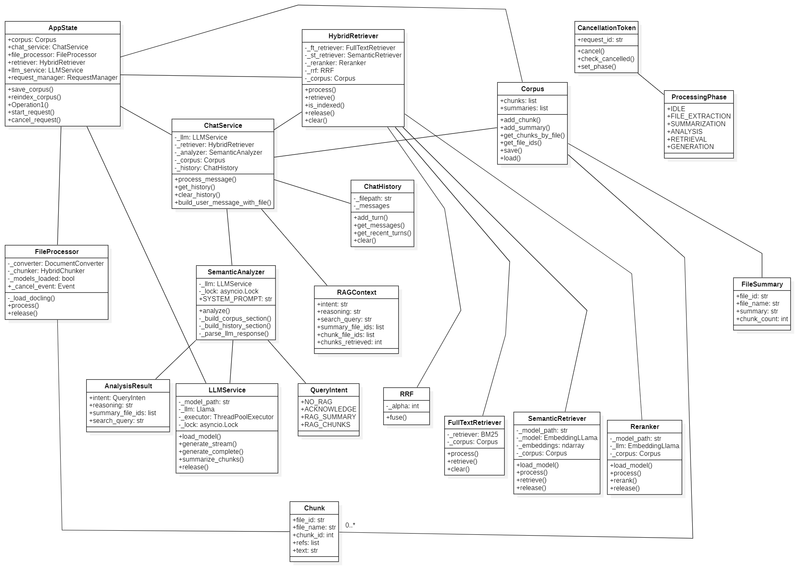
Hình 3.3. Sơ đồ Lớp toàn hệ thống

Các luồng hoạt động chính

Người dùng gửi tin nhắn (không kèm file)
Mô tả: Người dùng nhập tin nhắn văn bản và nhận phản hồi streaming.
Các bước:
- Người dùng nhập tin nhắn và gửi
- API nhận request, tạo CancellationToken
- ChatService.process_message() được gọi
- SemanticAnalyzer phân tích ý định query
- Dựa vào intent, thực hiện retrieval (nếu cần)
- LLMService sinh phản hồi streaming
- Response được stream về client qua SSE
- Lưu turn vào ChatHistory
Sơ đồ trình tự:
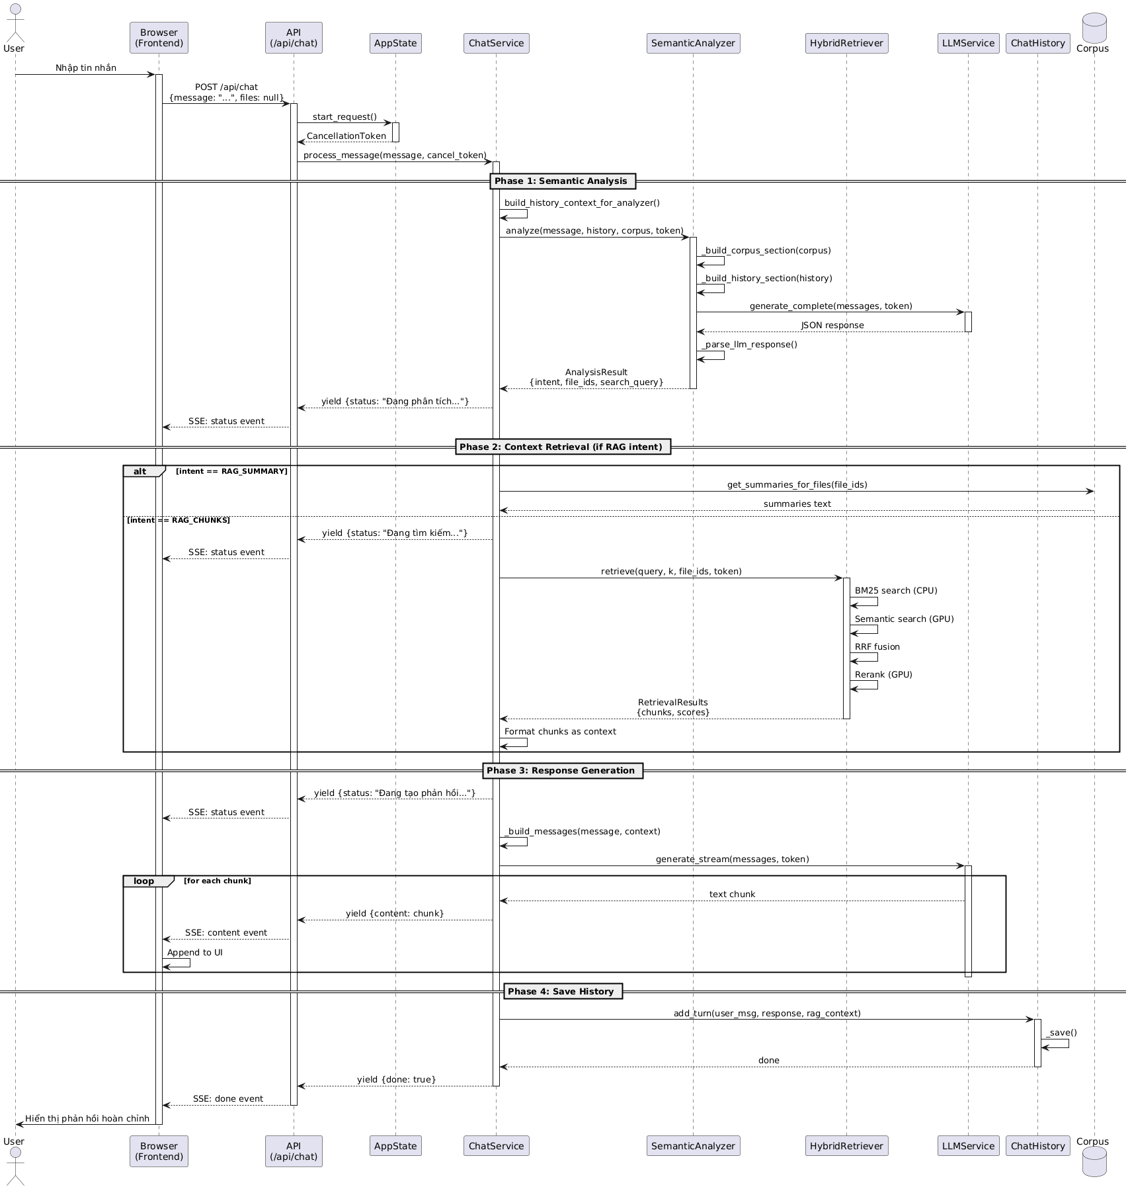
Hình 3.4. Sơ đồ trình tự Người dùng gửi tin nhắn (không kèm file)
Giao diện:
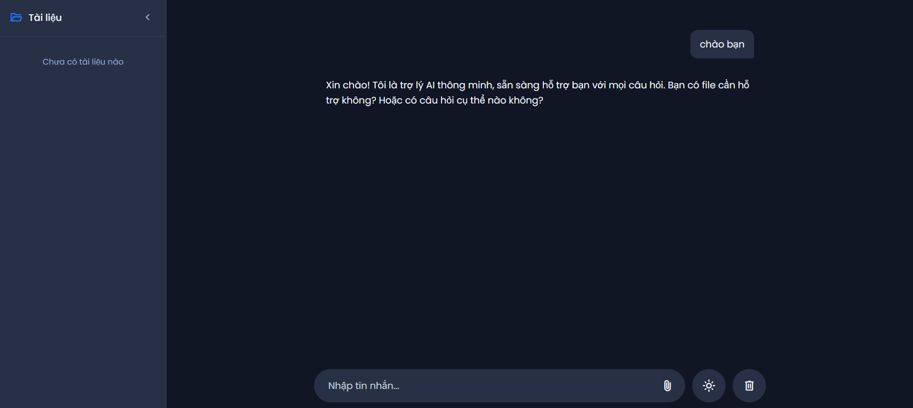

Người dùng gửi tin nhắn kèm file
Mô tả: Người dùng upload file và gửi tin nhắn, hệ thống xử lý file trước rồi trả lời.
Các bước:
- Người dùng chọn file và nhập tin nhắn
- API nhận request với file
- FileProcessor xử lý file (extract + chunk)
- LLMService tóm tắt nội dung
- Cập nhật Corpus và reindex
- Tiếp tục xử lý tin nhắn như Luồng 1
Sơ đồ trình tự:
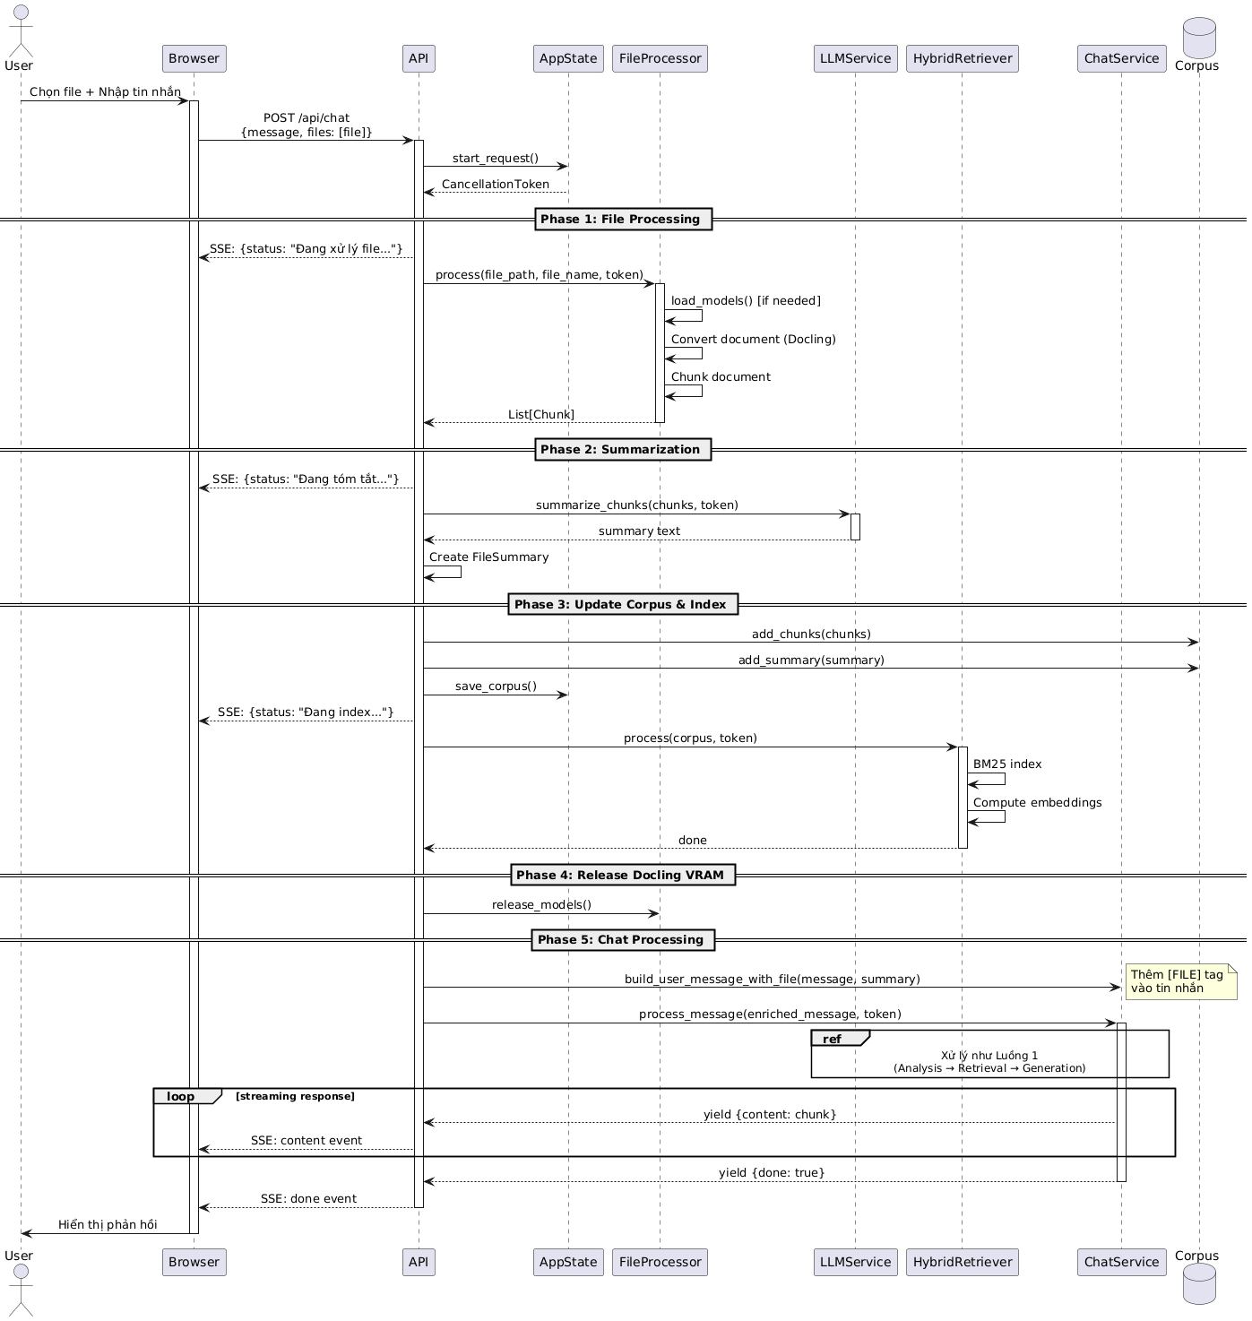
Hình 3.5. Sơ đồ trình tự Người dùng gửi tin nhắn kèm file
Giao diện:
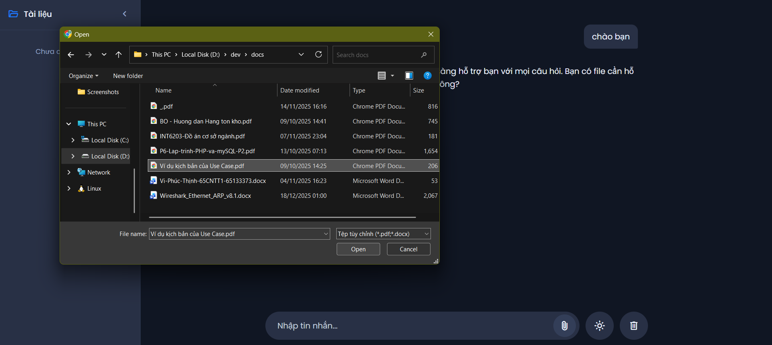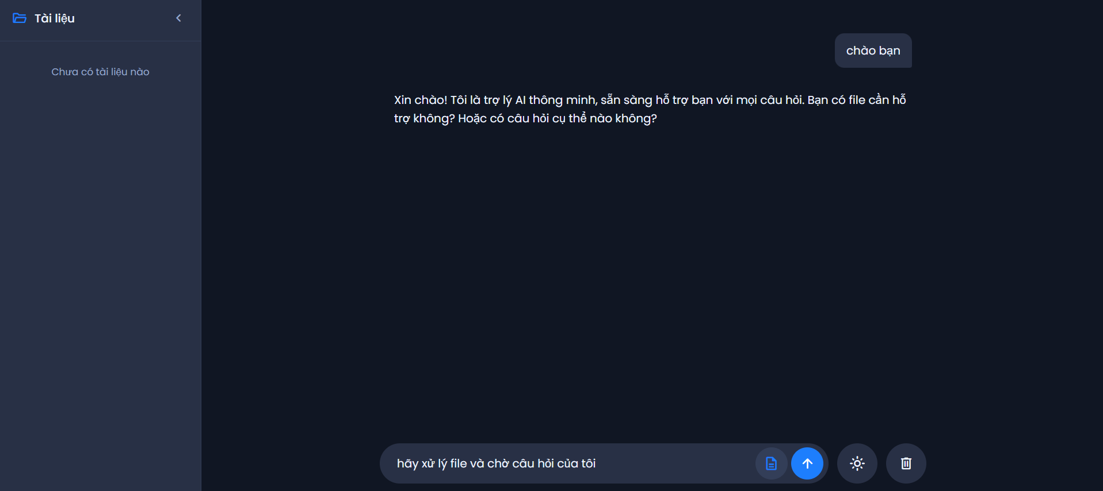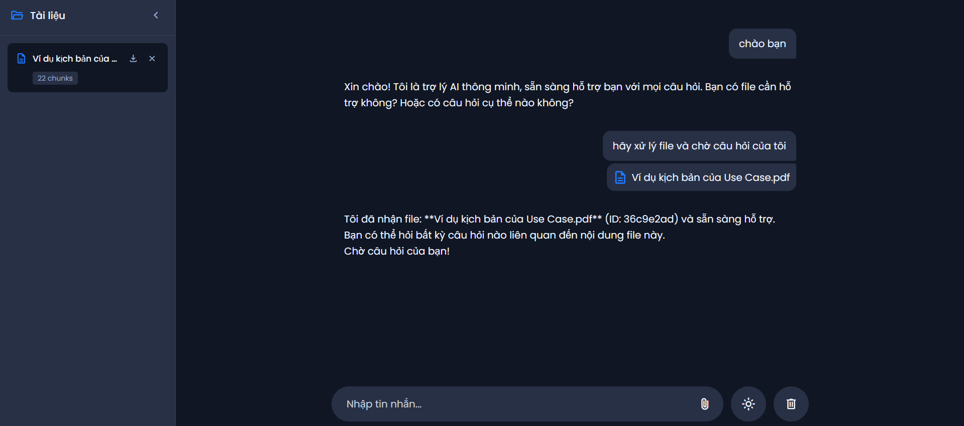

Người dùng hủy yêu cầu đang xử lý
Mô tả: Người dùng nhấn nút Stop để hủy bỏ xử lý đang thực hiện.
Sơ đồ trình tự:
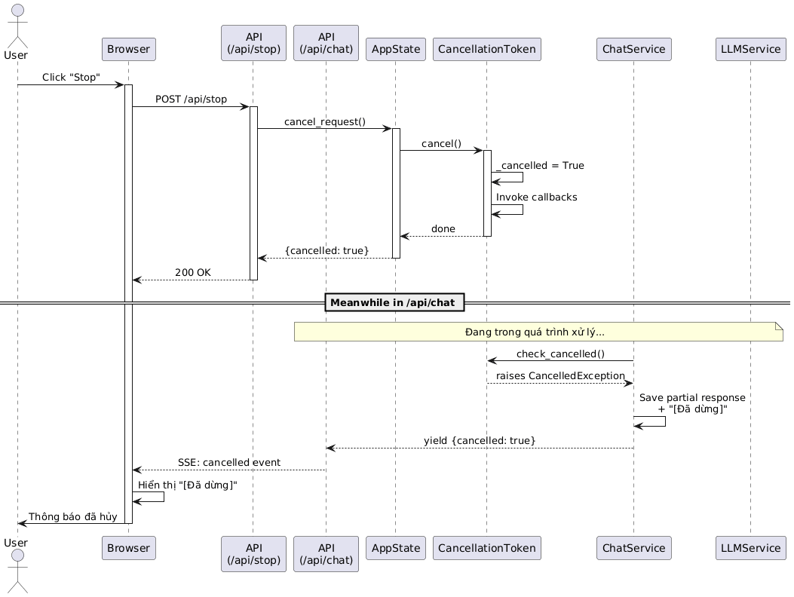
Hình 3.6. Sơ đồ trình tự Người dùng hủy yêu cầu đang xử lý
Giao diện:
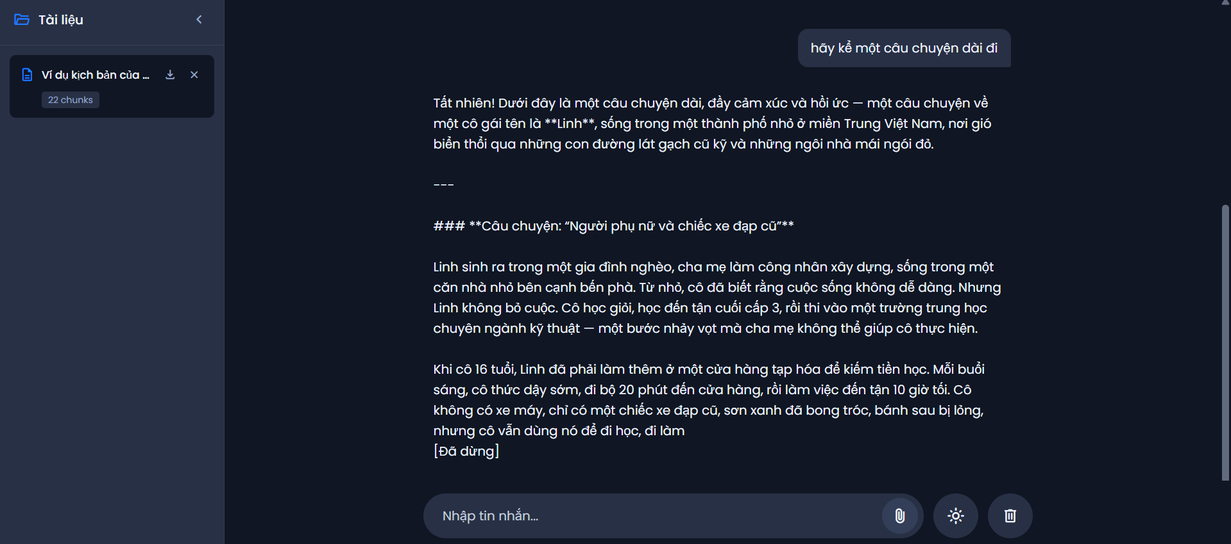

Người dùng xóa tài liệu
Mô tả: Người dùng xóa một file đã upload khỏi hệ thống.
Sơ đồ trình tự:
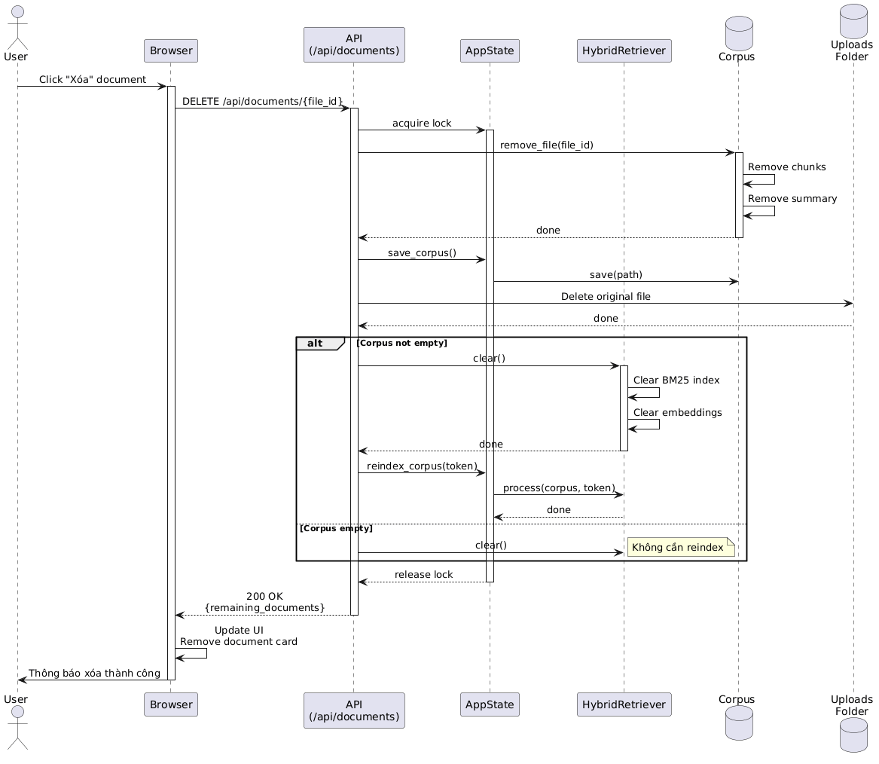
Hình 3.7. Sơ đồ trình tự Người dùng xóa tài liệu
Giao diện:
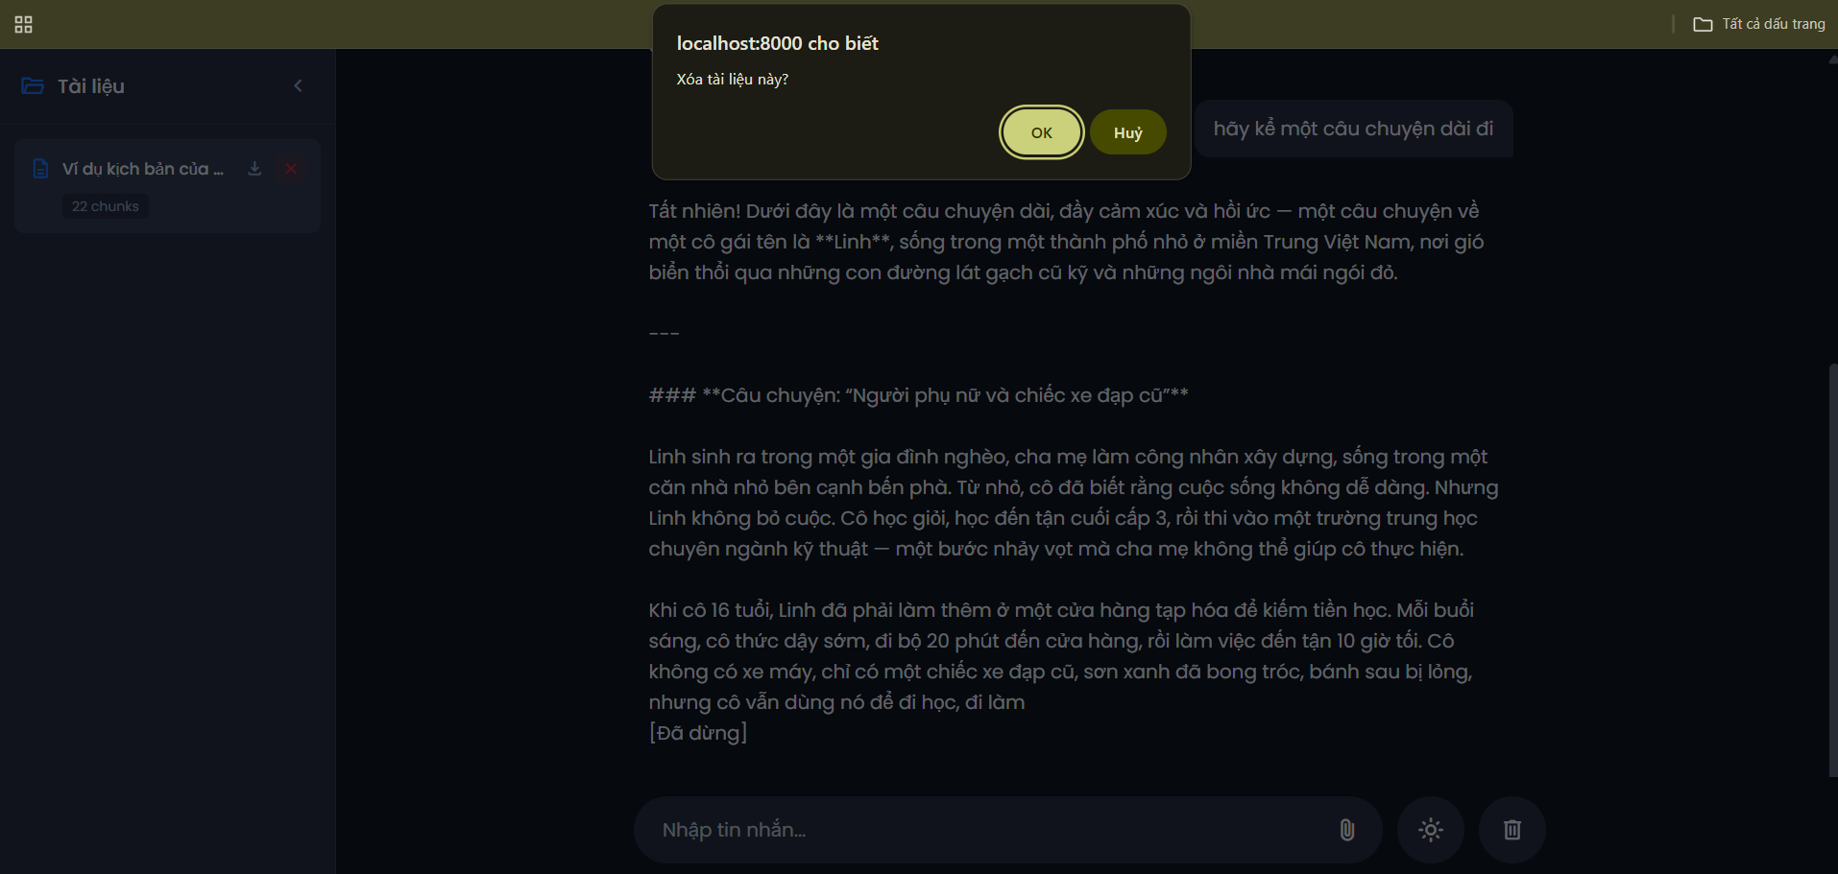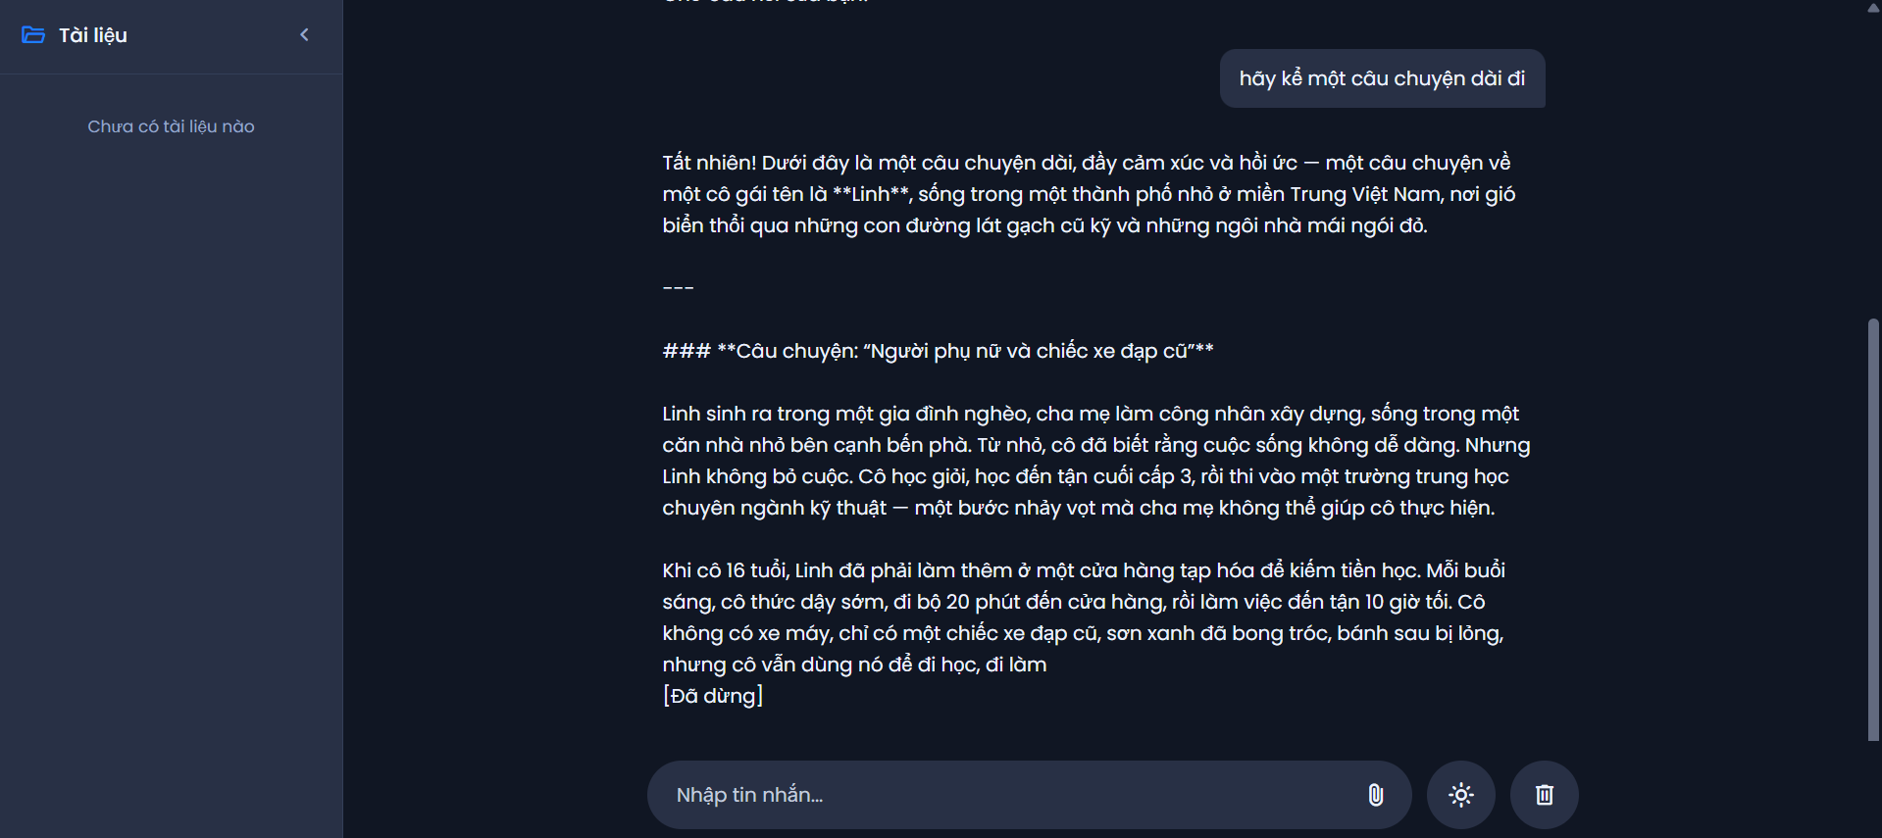

Người dùng xóa toàn bộ dữ liệu
Mô tả: Người dùng reset hệ thống, xóa tất cả chat history và documents.
Sơ đồ trình tự:
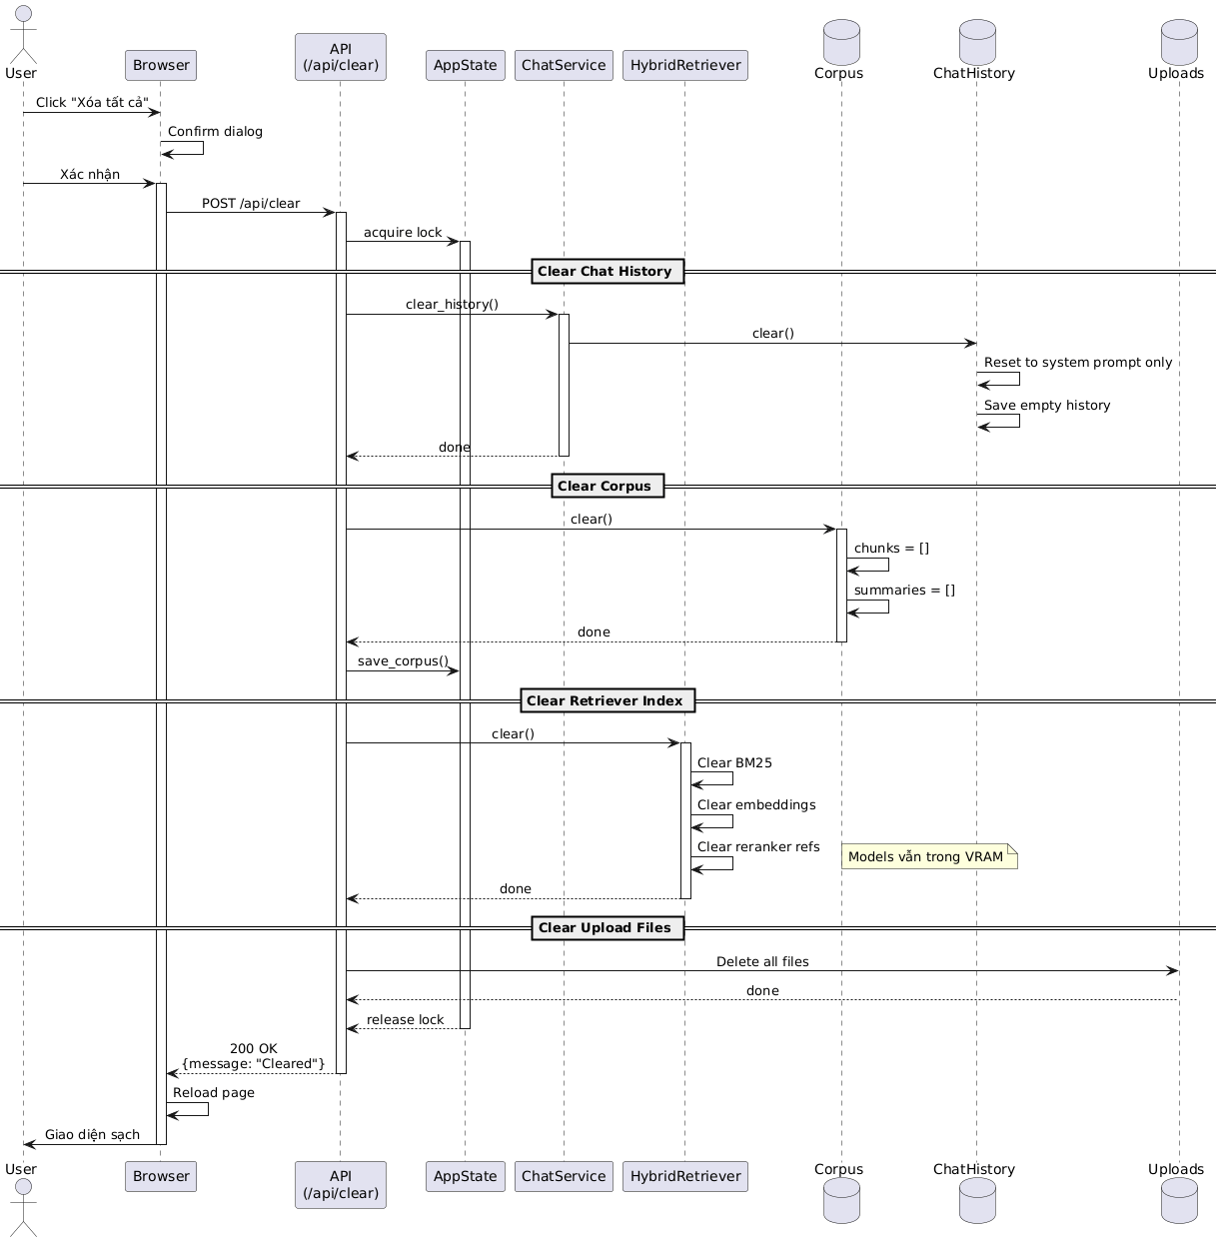
Hình 3.8. Sơ đồ trình tự Người dùng xóa toàn bộ dữ liệu
Giao diện:
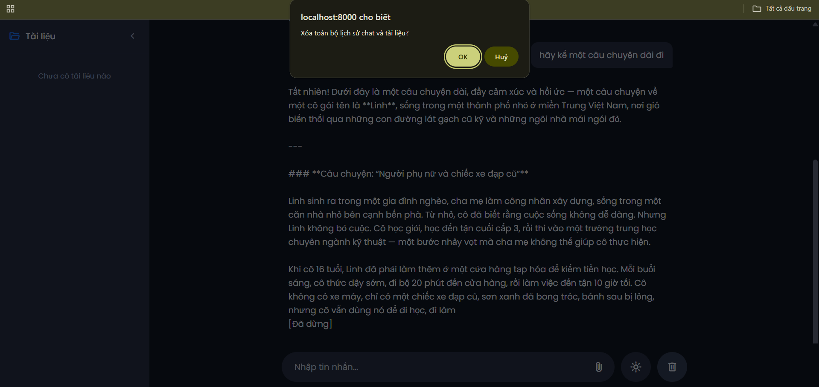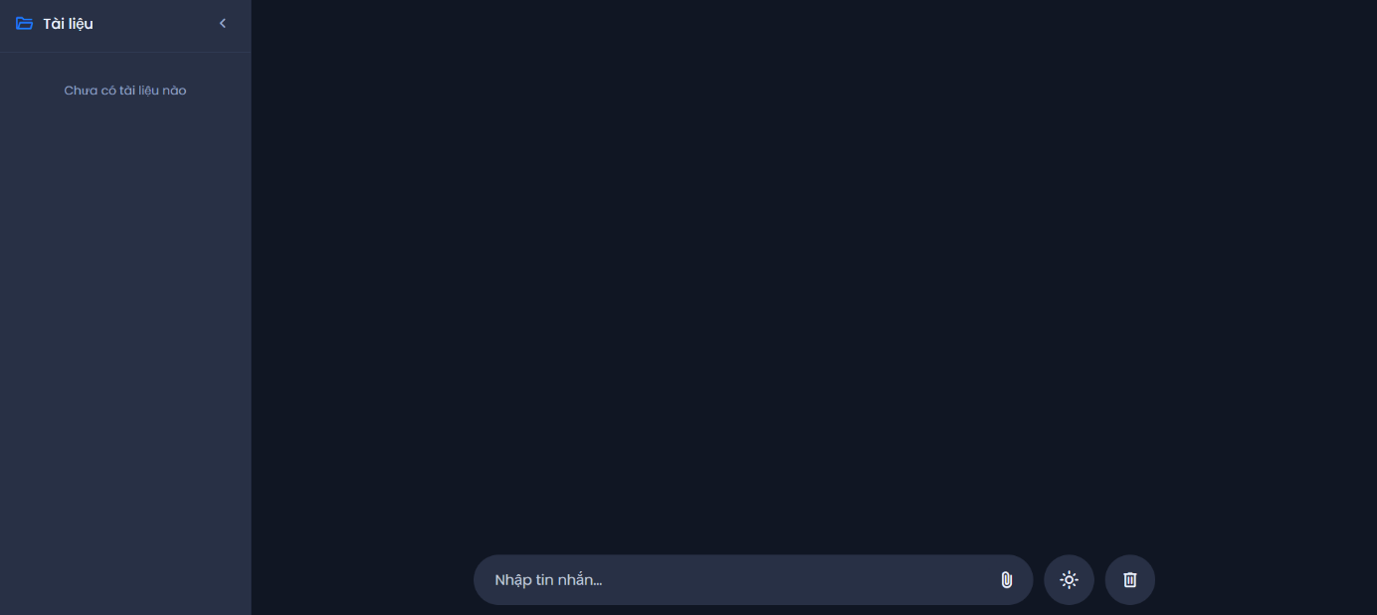

KẾT LUẬN

Kết quả đạt được
- Xây dựng được chatbot hoạt động hoàn toàn offline, có khả năng tiếp nhận và xử lý tài liệu PDF/DOCX.
- Thực hiện trích xuất nội dung, chia nhỏ văn bản (chunking) và lưu trữ tri thức phục vụ truy vấn.
- Áp dụng mô hình RAG để kết hợp truy xuất tri thức và sinh câu trả lời.
- Tích hợp hybrid search nhằm nâng cao độ chính xác khi truy vấn.
- Hệ thống có khả năng duy trì lịch sử hội thoại và sinh phản hồi theo ngữ cảnh.

Hạn chế của đề tài
- Chất lượng câu trả lời phụ thuộc vào mô hình ngôn ngữ sử dụng, chất lượng tài liệu đầu vào và công cụ đọc dữ liệu.
- Việc xử lý tài liệu lớn có thể tốn rất nhiều thời gian và tài nguyên.
- Chưa đánh giá sâu hiệu năng trên tập dữ liệu lớn hoặc đa lĩnh vực.
- Giao diện người dùng còn đơn giản, chưa tối ưu trải nghiệm.

Hướng phát triển
- Mở rộng hỗ trợ thêm các định dạng tài liệu khác.
- Cải tiến chiến lược chunking và truy xuất để nâng cao độ chính xác.
- Áp dụng các mô hình llm, embedding, reranker mới hơn.
- Mở rộng khả năng nhận diện file có cấu trúc phức tạp bằng Nhận diện Ký tự Quang học (Optical Character Recognition - OCR)
- Tối ưu hiệu năng, khai thác GPU khi xử lý offline.
- Hoàn thiện giao diện và trải nghiệm người dùng.
TÀI LIỆU THAM KHẢO

[1] | Humza Naveed and Asad Ullah Khan and Shi Qiu and Muhammad Saqib and Saeed Anwar and Muhammad Usman and Naveed Akhtar and Nick Barnes and Ajmal Mian, A Comprehensive Overview of Large Language Models, arXiv, 2023.
[2] | ggml-org, "llama.cpp," 2020. [Online]. Available: https://github.com/ggml-org/llama.cpp.git.
[3] | GeeksforGeeks, 2025. [Online]. Available: https://www.geeksforgeeks.org/nlp/what-are-embedding-models/.
[4] | mongoDB, 2024. [Online]. Available: https://www.mongodb.com/resources/basics/artificial-intelligence/reranking-models.
[5] | paradeDB, 2025. [Online]. Available: https://www.paradedb.com/learn/search-concepts/reciprocal-rank-fusion.

